**Дата:** 09.11.2021 **Клас: 4-Б Вчитель:** Половинкина О.А.

**Урок:** математика

**Тема. Утворення, запис, розкладання на розрядні доданки п’ятицифрових чисел. Повторення письмового додавання трицифрових чисел та розв’язування задач.**

***Конспект уроку***

**І. Організація класу**

1. Створення позитивного психологічного клімату.



**ІІ. Актуалізація опорних знань**

Перевірка домашнього завдання (№378,379).

**ІІІ. Мотивація навчальної діяльності**

1. Хвилинка каліграфії.

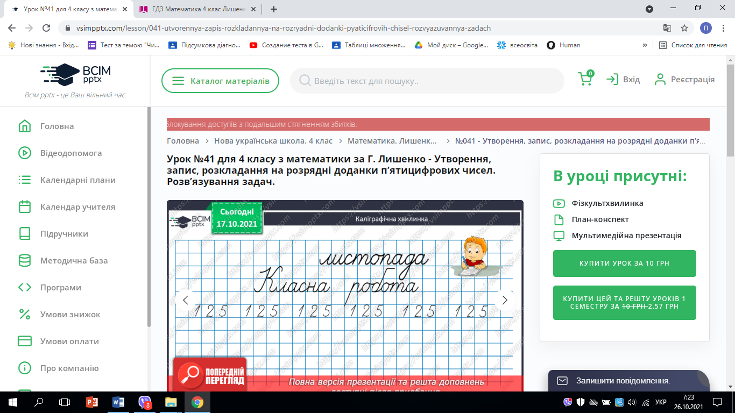

9871 9872 9873 9874 9875 9876

1. Усне обчислення.

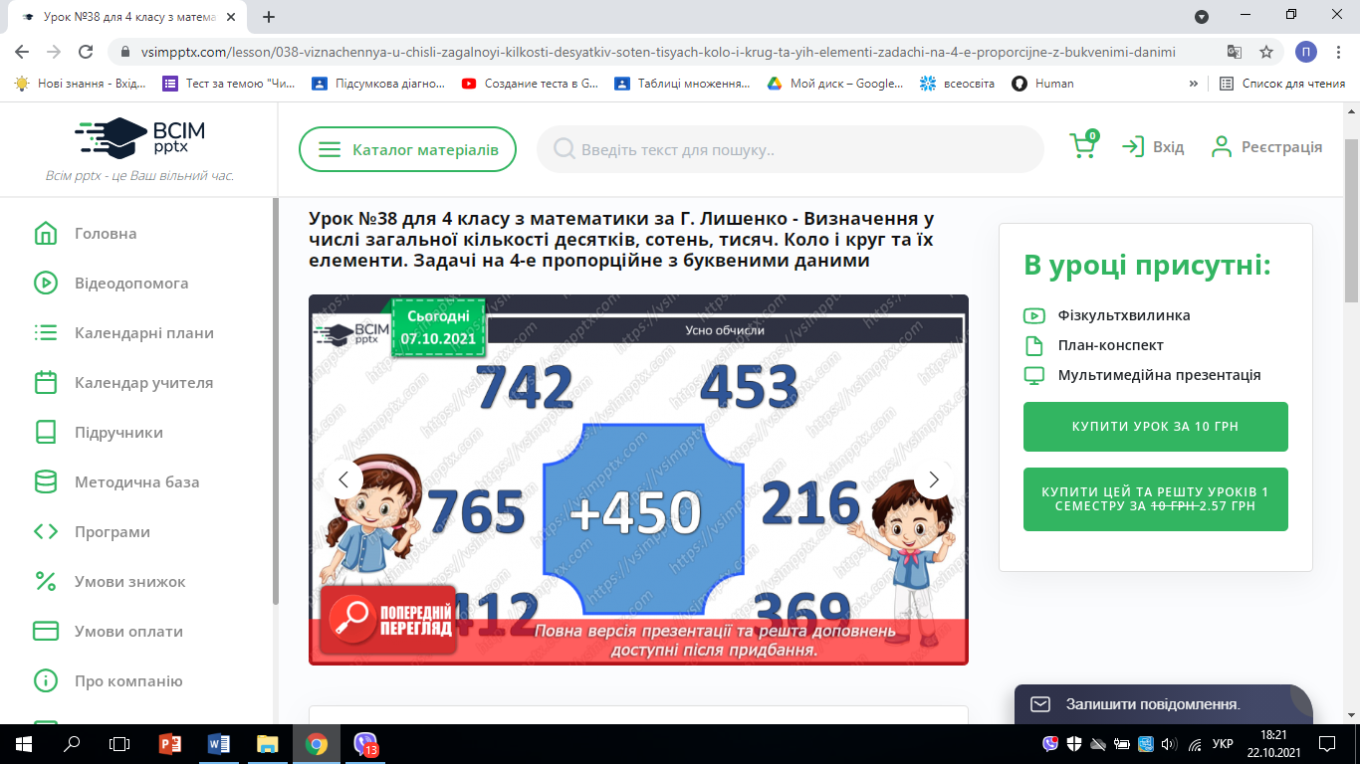

1. Робота з підручником.

№ 380 – усно.

Назви 5 чисел, починаючи від 9995, прилічуючи по одному. Як отримати наступне число за числом 10 000?

№ 381 – усно.

Назви числа від 10 000 до 10 012.

№ 382 – усно. Прочитай числа в таблиці.

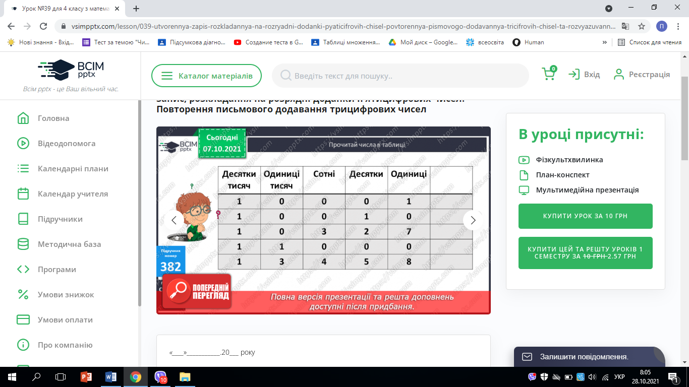

№ 383 – письмово.

12 483 = 10 000 + 2000 + 400 + 80 + 3

16 500 = 10 000 + 6000 + 500

18 302 = 10 000 + 8000 + 300 + 2

17 050 = 10 000 + 7000 + 50

14 006 = 10 000 + 4000 + 6

19 013 = 10 000 + 9000 + 10 +3

№ 384 – усно. Прочитай слова.

№ 385 – письмово. Запиши цифрами числа: 12 тис. 755; 15 80; 18 тис.8.

1. Розв’яжи задачу № 386 – письмово.

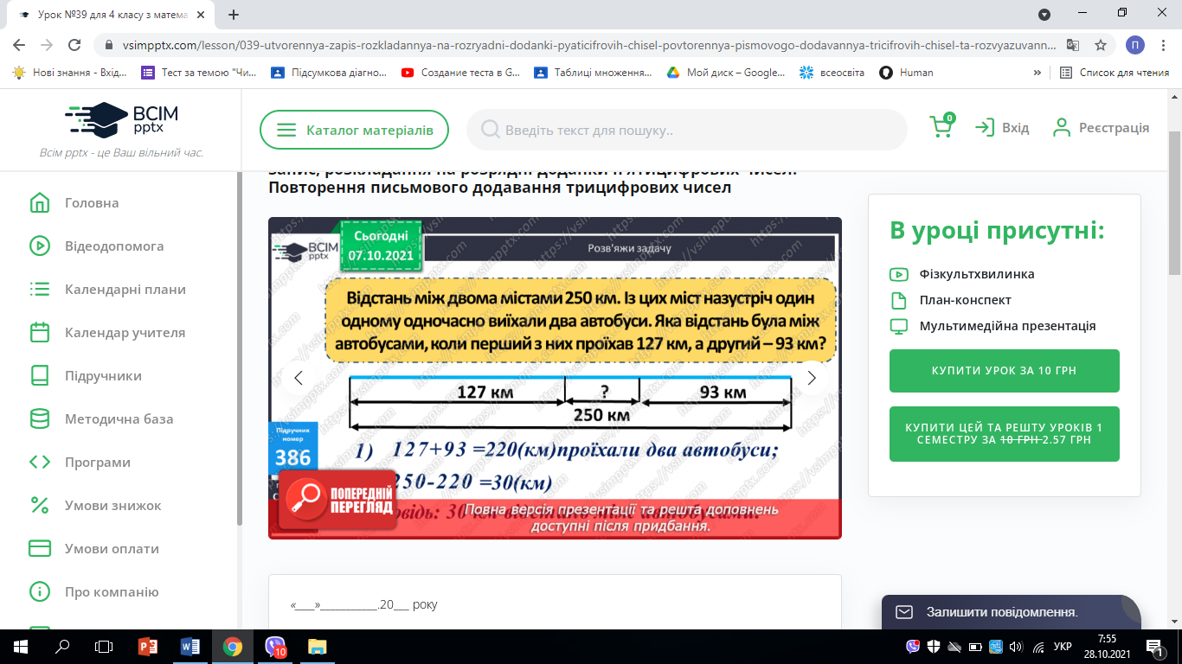

План розв’язування

1. Яку відстань проїхали два автобуси?
2. Яка відстань була між автобусами?
3. Розв’яжи задачу № 387.

Склади та розв’яжи задачу за коротким записом.

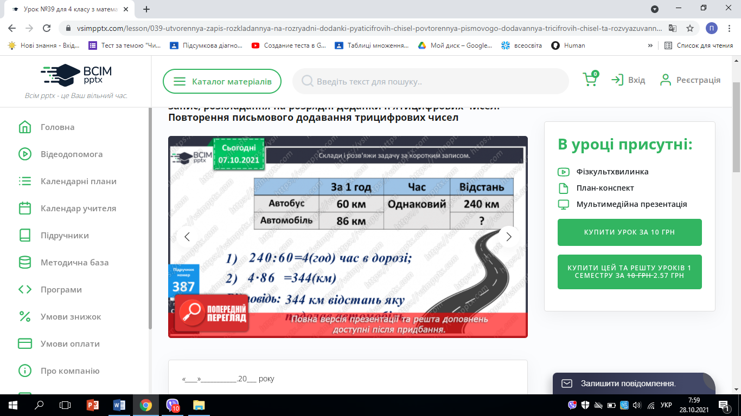

1. Завдання № 388.

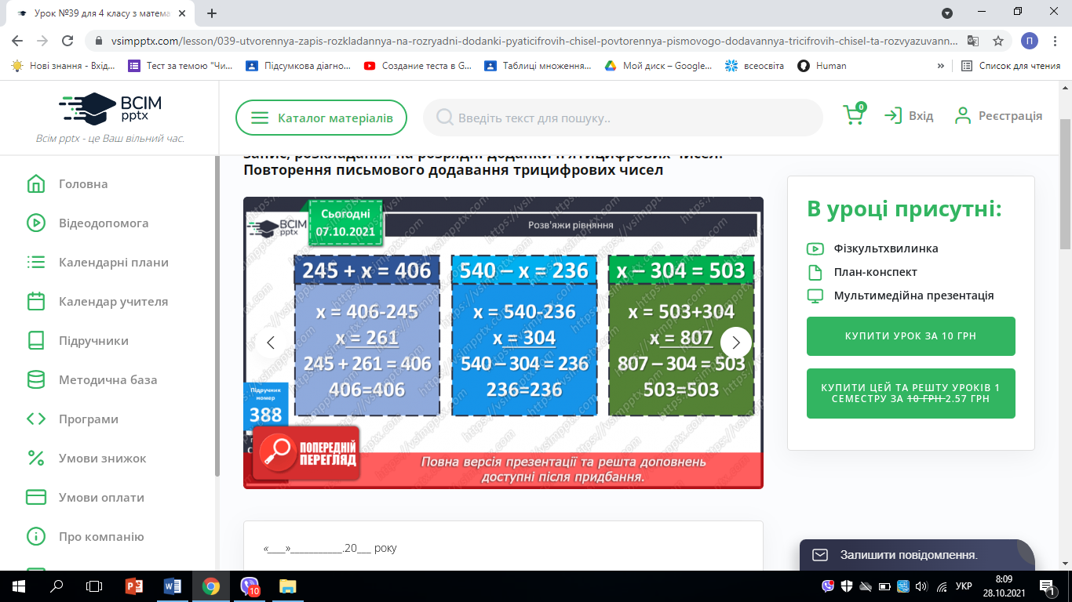

1. Розв’яжи задачу № 389 (усно).

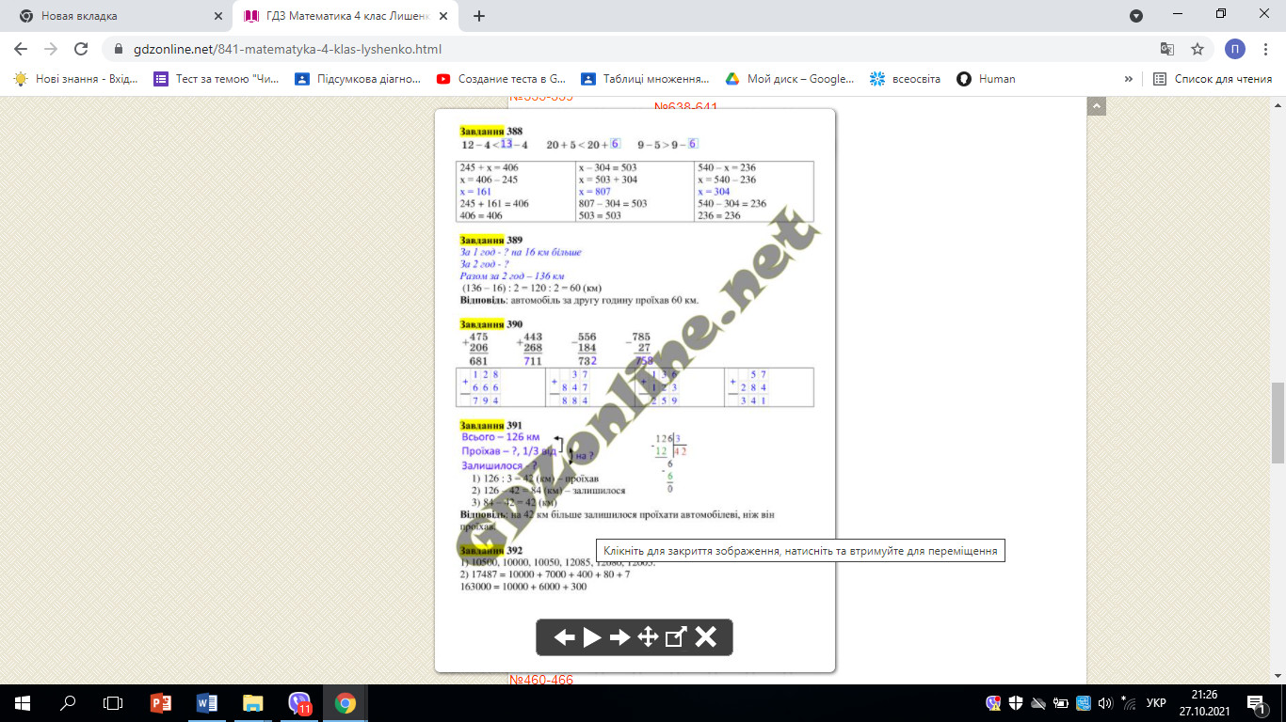

8. Самостійна робота. Розв’яжи завдання № 390 (письмово).

**V. Домашнє завдання**

№ 391, 392.